Аппликация

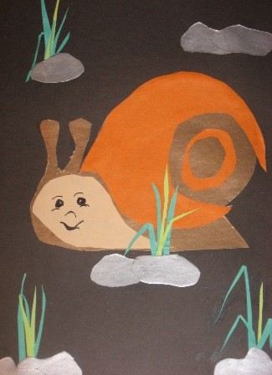
Аппликация - одно из самых любимых занятий детей. Детям нравится что-то вырезать из бумаги или ткани, клеить, раскрашивать и в итоге получать творение, сделанное своими руками. Сколько радости в детстве нам приносило изготовление открыток к праздникам для родителей. Делать аппликацию можно с детьми любого возраста. Любая творческая деятельность, в частности аппликация, имеет большое значение для умственного развития детей, расширяется запас знаний на основе представлений о разнообразных формах и пространственном положении предметов окружающего мира, различных величинах, многообразии оттенков цветов. При изготовлении изделия аппликации важно обращать внимание на изменчивость форм, цветов (спелая — не спелая ягода, растения в разное время года), разное пространственное положение предметов и частей (птица сидит, летает, клюет зернышки; рыбка плавает в разных направлениях и т.п.).
Занимаясь аппликацией, дети узнают разные материалы (бумага, краски, глина, мелки и др.), знакомятся с их свойствами, выразительными возможностями, приобретают навыки работы с ними. Дети усваивают также опыт работы с некоторыми орудиями человеческой деятельности (карандаш, кисть, ножницы). Все эти действия способствуют умственному развитию детей.

Для создания аппликации необходимо применить усилия, осуществить трудовые действия, овладеть умениями лепить, вырезывать, рисовать предмет той или иной формы и строения, а также овладеть навыками обращения с ножницами, с карандашом и кистью, с глиной и пластилином. Правильное владение этими материалами и инструментами требует известной затраты физических сил, трудовых навыков. Усвоение умений и навыков связано с развитием таких волевых качеств личности, как внимание, упорство, выдержка. У детей воспитывается умение трудиться, добиваться получения желаемого результата.
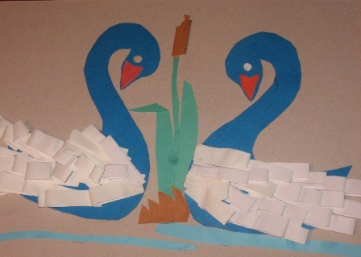
Самое главное обеспечить безопасность во время процесса. Приготовьте рабочее место. Стол накройте коленкой, разложите весь материал, чтобы не пришлось отвлекаться. Наденьте на ребенка рабочую одежду. Не торопитесь делать все за ребенка. С самого начала приучайте ребенка к чистоте, пусть он помогает вам готовить стол для аппликации и убирать его после работы.
Какой же материал может пригодиться для аппликации? Да все, что угодно. Бумага, (цветная и белая, глянцевая, бархатная, "мраморная", самоклеющаяся и пр); пластилин; краски; клей; скотч; карандаши; бусинки; старые журналы; кусочки ткани; шаблоны разных предметов; вата; обертки; фантики от конфет; этикетки; упаковки от покупок; одноразовые бумажные тарелки; кусочки ткани, кожи, меха; цветные нитки, обрезки пряжи, пуговицы (аккуратно пришиваются к картону мамой); крупы, мелкие макароны, вермишель; фольга, скотч, обрезки полиэтилена; сухие ветки, иголки, листья, травы, цветы, соломка, апельсиновые корки; опилки от карандашей.
Что подготовить для работы.
Ножницы. Подходящие по размеру к ручке ребенка, легкие, с тупыми концами, не тугие, в меру острые.
Основа - листы бумаги или картона (цветного или белого). Любого размера и формата, толщины или фактуры, самых разнообразных конфигураций. Например, можно использовать те же картонные коробки. Кроме того, можно делать объемные поделки из цветной бумаги, для которых основа не требуется.
Клей: - с кисточкой. С 3-4-летками мы очень успешно приспособились делать аппликации клеящими карандашами: дети осваивают работу с ними быстро и легко, "произведение" получается более аккуратным, клей не проливается, не подтекает, не оставляет пятен. Недостаток один - такие аппликации менее прочные, после засыхания детали могут отваливаться (впрочем, это зависит от качества клеящего карандаша).
Для первых занятий используйте несложные задания. Возьмите белый лист бумаги. Из цветной бумаги вырежьте квадрат, треугольник и прямоугольник. Наклейте эти формы, образовав из них домик с трубой, можете вырезать солнце и облака и также наклеить. На домике можно нарисовать дверь, а из трубы дым. Поверьте, эта не сложная работа принесет кучу положительных эмоций вашему малышу. Подарите эту картинку папе или бабушке.
Ребенку постарше можно дать свободу действий, или предложить более сложные аппликации, с применение множества вариантов. Сделайте картину из крупы и макарон. Картон намажьте клеем и посыпьте крупой и макаронными изделиями. Затем раскрасьте изделие. Таким образом, можно сделать рамку для фотографии. Фантазируйте вместе со своим ребенком.

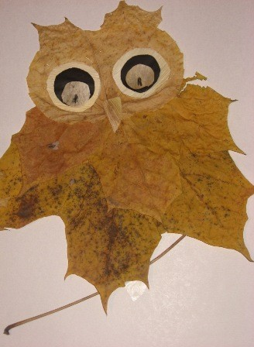
Что дает ребенку аппликация?
А знаете ли Вы, что аппликация:
- развивает художественное воображение и эстетический вкус;
- развивает конструкторское мышление – из частей собрать целое;
- развивает моторику и тактильные ощущения, особенно если помимо бумаги используются другие материалы – ткань, крупа, сухоцветы, соломка;
- помогает выучить цвета и формы;
- знакомит с понятием "технология" - чтобы получить результат, необходимо выполнить последовательность различных действий: вырезать детали, смазать клеем бумагу, посыпать крупу, размазать пластилин?
А как часто вы делаете с ребенком аппликации? Наверняка, реже, чем рисуете. Просто потому, что рисовать проще – взяли краски, взяли кисть… А вот к аппликации надо подготовиться заранее – приготовить бумагу, придумать сюжет…На самом деле, аппликацию делать очень просто. Подготовиться к ней можно за пару минут и даже в процессе занятия.

